Ze zijn er weer, de aanslag met de WOZ waarde van uw chalet en het bijbehorende taxatieverslag.
Ook al wijkt uw WOZ nauwelijks af van het vorige jaar, u kunt altijd bezwaar maken. Bijvoorbeeld als vergelijkbare chalets een lagere WOZ hebben. Wilt u vergelijken? Ga naar de website wozwaardeloket.nl
En al bijgekomen van de verbazing? Dan loont het nu om het taxatieverslag zorgvuldig te bestuderen. Soms komt u interessante of verbazingwekkende zaken tegen. U kunt het opvragen met uw DigiD via de website tribuut.nl
Het prettige verschil is de nieuwe lay-out, waardoor duidelijk is welke belastingjaar en hoe de waarde van uw grond en uw chalet wordt bepaald.
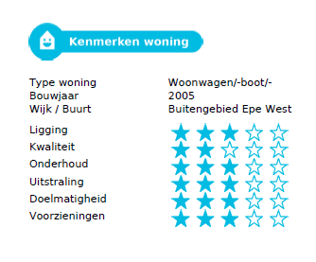
Alle kenmerken hebben uitsluitend betrekking op uw eigendom (chalet, schuur en grond). In principe staat alles op 3 sterren.
Heeft u last van het verkeer op de hoofdweg van ons park en heeft u regelmatig (per App, e-mail of brief) aantoonbaar geklaagd, praat de ligging naar 2 sterren.
Is het een eenvoudig chalet en simpel ingericht (geen vaatwasser of oven), eenvoudige afwerking, praat de kwaliteit naar 2 sterren.
Bent u achterstallig met schilderwerk, uw terras moet nodig opnieuw worden gelegd, etc., praat het onderhoud naar 2 sterren.
Heeft uw geen CV, wellicht voldoende om de Voorziening naar 2 sterren te krijgen.
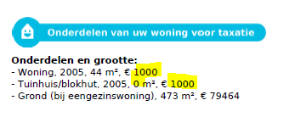
Op de website kadastralekaart.com kunt u de oppervlakte van uw perceel controleren. De oppervlakte van uw chalet met u zelf (lengte x breedte), idem voor uw schuur/blokhut.
Wellicht is er bij u ook een vreemde waarde ingevuld. Hoe kan een zorgvuldige waardebepaling plaats vinden als de basis informatie onzorgvuldig is vastgelegd?
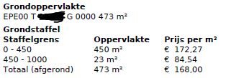
Waarom is een klein perceel onevenredig meer waard per vierkante meter dan een groot perceel. Nergens wordt er grond verkocht met twee verschillende prijzen. En het de perceel oppervlakte is een bewuste keuze. Een gezin met (klein)kinderen geniet evenveel van hun grote perceel als u van uw kleine perceel. En voor alle bosrand eigenaren. De provincie eist dat een strook van 10 meter breed, gerekend vanaf de openbare weg, uitsluitend natuur met bomen is. U mag daarin geen recreatie uitvoeren. Dus deze strook kost wel geld aan onderhoud van de bomen, maar u heeft er beperkt plezier van.
Kortom alles wat u onredelijk vindt altijd melden, het draagt bij aan de totale onredelijkheid van het verslag.
Bij de vergelijking met de andere woningen kunt u wederom de website kadastralekaart.com gebruiken en de verouderde plattegrond van ons park (bungalowparkoverzicht.nl/vakantiepark/recreatiecentrum-de-veldkamp/#introductie)
De vergelijkingen dienen altijd chalets op een camping/park te zijn:
- Wij betalen jaarlijkse parklasten;
- Wij betalen meer geld voor gas, water en licht;
- Chalets hebben een snellere afschrijving dan stenen recreatiewoningen;
- Chalets mogen ook niet worden vergeleken met de recent geplaatste Tiny houses.
Ook is het interessant om de waarde van de grond te berekenen op basis van de perceel oppervlakte.
Soms is de WOZ waarde gelijk aan de berekende waarde van de grond, dus het chalet is niets waard?
Soms is het chalet wel veel waard en heeft het toch hetzelfde bouwjaar als uw chalet (zie geel gearceerde waarde). Wederom feitelijk aantoonbaar dat er onzorgvuldig wordt getaxeerd.
Kortom het loont om uw WOZ waarde eens nader te analyseren.
Wilt u bezwaar maken, maak dan een bel afspraak met een Tribuut taxateur via de website tribuut.nl en kies voor de optie "Bel afspraak WOZ".
Als u achteraf van mening bent, dat u mondelinge bezwaar niet goed is overgekomen, heeft u altijd het recht om schriftelijk bezwaar te maken.
Ik heb mij een uur verdiept in mij taxatieverslag en 25 minuten gebeld met de taxateur. Wel, ik ben zeer tevreden over het resultaat.
Tot slot nogmaals mijn dank aan de voormalige secretaris Paul: zijn inzet om een paar jaar geleden Tribuut te dwingen zorgvuldiger te taxeren, heeft mij een beduidend lagere WOZ waarde opgeleverd. Het inspireerde mij om opnieuw de WOZ strijd met Tribuut aan te gaan en wederom met succes.
Als dank aan hem, heb ik voor u allen dit artikel geschreven.
Voor de duidelijkheid: U moet het zelf regelen, ondergetekende en EV de Veldkamp gaan u niet helpen.

Rob Manders
RMN/2025-03-23

